Adı:
Soyadı:
- Aşağıdaki cümleleri ögelerine ayınız. (20p)
- Sabah olup uykudan uyanınca elini yüzünü yıkar.

- Kapı çatlaklarından rüzgâr esiyordu.

- İhtiyar, elinde bir fenerle dışarıya çıktı.

- Rüzgârın önünde eğilip savrulan ağaçların önünden geçtiler.

- Uşak sessizce yaklaştı kızağa.

- Numaralanmış cümlelerle anlamlı bir metin oluşturulduğunda doğru sıralamayı altındaki boşluğa yazınız. (10p)
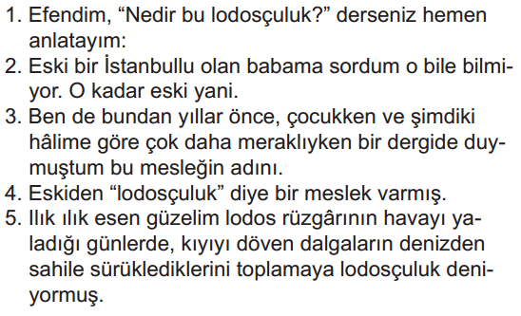 | 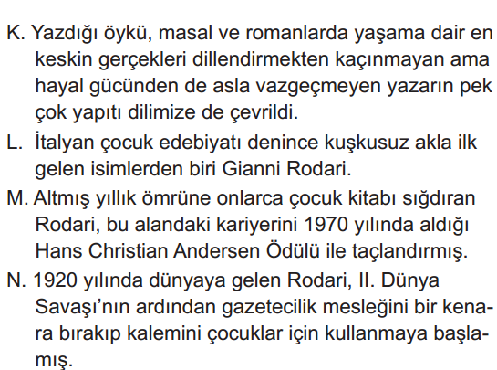
----------------------------------------- | ----------------------------------------------------------

- Aşağıdaki dörtlüklere hâkim olan ana duyguları altına yazınız. (16p)
Bir çınar altında geçer her gecem,  Konuşur dururum orda rüzgârla  Her akşam sularla uyur düşüncem  Her gece uyanır yarasalarla | Tuna’nın üstünde güneş batarken  Sevgili yurdumu andırır bana.  Bir hayal isterim Boğaziçi’nden  Bakarım İstanbul diye her yana | Sivas’taa iplik iplik bir yağmurla ansızın  Bir ince hüzünle başladı yine akşam.  Bütün kuşlar döndü yuvalarına  Ya sen neredesin turnam? | Sarı saçlarına deli gönlümü  Bağlamışlar çözülmüyor Mihriban  Ayrılıktan zor belleme ölümü  Görmeyince sezilmiyor Mihriban
-------------------------- | -------------------------- | ------------------------------------ | ---------------------------------

- Aşağıdaki soruları yanıtlayınız. (6p)
- Eylül ayında bir milyona yakın  - Otomobil tutkusunu ağırlıyor  - Otomobil fuarlarından birinde  - Dünyanın önde gelen  - Ev sahipliğini yapan Frankfurt her yıl  Yukarıdaki sözler kurallı ve anlamlı bir cümle oluşturulacak biçimde sıralandığında kaç numara baştan ikinci olur?  ------ | - Yer alan figüranlar birer  - Filmi tamamlıyorlar  - Filmin savaş sahnelerinde  - Görsel açıdan  - Karakter değillerse de  Yukarıdaki sözler kurallı ve anlamlı bir cümle oluşturulacak biçiminde sıralandığında hangisi baştan üçüncü olur?  --------

- Aşağıdaki metinleri okuyunuz, türlerini altındaki boşluğa yazınız. (10p)
Uşak, Germiyanoğlu İshak Şah’ın binasıdır. Sonra Yıldırım Han emrine geçmiştir. Kütahya sancağı dâhilinde Gevher Sultan’a hastır ve şerif bir kazadır. Uşak’ın 80 pare köyü vardır. Senede on kese akçe hâsıl olur. Bir kadı, bir şeyhülislam, bir nakit, bir kethüda, yeri ve yeniçeri serdarı vardır. İleri gelenleri çoktur. Halkı ekseriya ulema ve anka bezirgânlardır. Uşak’ın dört tarafında bayırlar vardır. Şehir bir bayırlı ve bahçeli çukur ve içinde vakı olmuş mamuredir. Şehir içinde 14 mihrap vardır. Şehir içinde iki hamam vardır, birisi eski hamam ve biri yeni hamamdır. 370 dükkân, 7 han bir o kadar loca hanı ve 7 kahvesi vardır. Ama bedesteni yoktur. | Yıkılmış bir yuvadan geriye kalan Fadiş, analı babalı bir yuvası olmadığından çeşitli köy kasaba ve kentlerde akrabalardan oluşan değişik ailelerin yanında yaşamak zorundadır. Tek dayanağı annesi Cemile’dir, ama babası onu kaçırıp annesinden uzaklaştırır. Annesi kızını aramaya başlar ve sonunda bulur. Ancak geçinebilmek için çalışmak zorunda olduğundan Fadiş’i aylık yollamak koşuluyla yakınlarına bırakır. Fadiş’in duygu yüklü yaşam serüveni, öylesine renkli, öylesine ilginç ve sürükleyicidir ki… Yediden yetmişe herkesin kendinden bir şeyler bulduğu Fadiş’in, yaşamın zorlukları karşısında gösterdiği direnç insanlara örnek olmaktadır. Bu yüzden Fadiş, kırk yıldır halkın elinde, gönlünde yaşamayı başarmıştır.
------------------ | ----------------------------

- Tablodaki cümlelerde bulunan fiilimsilerin altını çizip çeşidini uygun boşluklara (x) işareti koyunuz. (10p)
Cümleler | İsim fiil | Sıfat fiil | Zarf fiil
Düşmeye doyamadığım dipsiz kuyumdun.
Gönül almayı bilmeyene ömür emanet edilmez.
Seni affedecek yollar bulmaktan yoruldum.
Kime böyle dalıp gitmelerin
Çaldığın o kalbi yerine koy lütfen.

- Aşağıdaki dizelerde kullanılan söz sanatlarını altındaki boşluğa yazınız. (10p)
Ben Ayten’i düşünürüm, üşümem  Üç kere adını tekrarlarım, karnım doyar  Parasızlık da bir şey mi?  Ölüm bile kötü değil  Aytensizlik kadar  Ona uğramayan gemiler batsın  Onsan geçmeyen trenler devrilsin  Onu sevmeyen yürek taş kesilsin | Çiğdem der ki ben elayım  Yiğit başına belayım  Hepisinden ben alayım  Benden âlâ çiçek var mı?  Sümbül der ki boyum uzun  Yapraklarım düzüm düzüm  Beni ak gerdana dizin  Benden âlâ çiçek var mı? | Sen, kaçan bir ürkek ceylansın dağda  Ben peşine düşmüş bir canavarım  İstersen dünyayı çağır imdada  Ümitsiz ufuklar, bir de ben varım!
-------------------------------- | -------------------------------------------- | --------------------------------------

- Gelecek hayallerinizi anlatınız. (18p) (Yazım noktalama ve anlatım üslubu değerlendirilecektir.)
- https://www.HangiSoru.com

